Ngày …… tháng …… năm 2026 | Họ và tên giáo viên: TTT  Tổ chuyên môn: TOÁN
KẾ HOẠCH BÀI DẠY MÔN TOÁN LỚP 10

Chương III. Hệ thức lượng trong tam giác
Thời gian thực hiện: (Số tiết 2: T16, 17)
I. MỤC TIÊU
1. Về kiến thức
- Nhận biết được giá trị lượng giác (sin, côsin, tang, côtang) của một góc từ 0° đến 180° thông qua nửa đường tròn đơn vị; xác định được dấu của các giá trị lượng giác; nhớ được bảng giá trị lượng giác của các góc đặc biệt (Bảng 3.1).
- Giải thích được hệ thức liên hệ giữa giá trị lượng giác của hai góc phụ nhau, hai góc bù nhau.
- Sử dụng được máy tính cầm tay để tính giá trị lượng giác của một góc và tìm góc khi biết giá trị lượng giác của nó.
- Vận dụng được giá trị lượng giác của góc từ 0° đến 180° để giải một số bài toán có nội dung thực tiễn (độ cao cabin đu quay, đầu thanh chắn barie).
2. Về năng lực
a) Năng lực chung
- Tự chủ và tự học: tự học bảng giá trị lượng giác bằng quy luật; tự chọn mức bài tập phù hợp trên phiếu phân hóa, tự đối chiếu đáp án và sửa lỗi dấu.
- Giao tiếp và hợp tác: thảo luận cặp đôi khi thực hiện HĐ1, HĐ2 SGK; thảo luận nhóm khi phân tích lời giải của chatbot AI (Trạm kiểm chứng AI); trình bày, phản biện lời giải.
- Giải quyết vấn đề và sáng tạo: mô hình hóa độ cao của vật quay quanh trục (đu quay, thanh chắn barie) bằng giá trị lượng giác; đề xuất cách đo, kiểm chứng ở nhiệm vụ nhóm (HĐ4).
b) Năng lực đặc thù môn Toán
- Tư duy và lập luận toán học: giải thích được dấu của giá trị lượng giác theo vị trí điểm $M$; lập luận được hệ thức của hai góc bù nhau từ tính đối xứng qua trục $Oy$; chứng minh được $cosα=sin({90}^{∘}−α)$ qua hai tam giác bằng nhau (Luyện tập 2).
- Mô hình hóa toán học: chuyển bài toán đu quay (Vận dụng SGK) về tính tung độ của một điểm trên đường tròn; kiểm tra tính hợp lí của kết quả.
- Giao tiếp toán học: đọc, viết đúng kí hiệu $sinα$, $cos({180}^{∘}−α)$…; đọc, sử dụng Bảng 3.1.
- Sử dụng công cụ, phương tiện học toán: dùng máy tính cầm tay đúng đơn vị độ; dùng applet GeoGebra nửa đường tròn đơn vị để quan sát, kiểm chứng.
c) Năng lực số (Thông tư 02/2025/TT-BGDĐT, mức NC1 – THPT) và năng lực AI (Khung giáo dục AI – Quyết định 2422/QĐ-BGDĐT: NLa, NLb, NLc, NLd)
- 1.2.NC1a – Đánh giá dữ liệu, thông tin và nội dung số: đối chiếu kết quả máy tính (số thập phân) với giá trị đúng (căn thức); nhận ra khi tìm $x$ từ $sinx$, máy tính chỉ cho góc $x≤{90}^{∘}$ nên phải xét thêm góc bù (HĐ2.2, HĐ3).
- NLa, NLc – Năng lực AI: nhận biết giới hạn của AI; kiểm chứng, đối chiếu kết quả AI: phát hiện, chỉ ra lỗi trong lời giải do chatbot AI tạo ra (sai dấu khi dùng góc bù, bỏ sót góc tù khi tìm góc) và sửa lại bằng lập luận (HĐ3 – Trạm kiểm chứng AI).
- NLb, NLc – Năng lực AI: đạo đức AI, trung thực học thuật; sử dụng công cụ AI phù hợp: viết câu lệnh để chatbot AI chỉ gợi ý, không giải hộ; ghi Nhật ký sử dụng AI (HĐ3, HĐ4).
- 3.1.NC1b – Phát triển nội dung số (sản phẩm số) và 2.5.NC1a – Quy tắc ứng xử trên mạng: tạo sản phẩm số (mô phỏng GeoGebra, 3–5 slide) và nộp, chia sẻ, nhận xét trên lớp học trực tuyến (HĐ4).
- 5.2.NC1b; 2.5.NC1a – Củng cố, luyện tập bài học trên môi trường số; an toàn, trung thực khi làm bài trực tuyến: Sử dụng hệ thống luyện tập trực tuyến do giáo viên/tổ chuyên môn tổ chức để củng cố nội dung bài học, nhận phản hồi và tự đánh giá kết quả; thực hiện đúng quy tắc an toàn, bảo mật và trung thực trong môi trường số. (Củng cố – bài luyện tập trên hệ thống Taode_thi_online.)
3. Về phẩm chất
- Trung thực: tự làm bài trắc nghiệm, không trao đổi; ghi đúng số liệu đo; ghi rõ phần có hỗ trợ của AI.
- Trách nhiệm: hoàn thành phần việc được phân công; tuân thủ an toàn khi đo đạc ở cổng trường (có sự cho phép, giám sát); sử dụng điện thoại đúng mục đích học tập.
- Chăm chỉ: tự làm lại các câu sai theo lời giải chi tiết; học thuộc bảng giá trị lượng giác.
II. THIẾT BỊ DẠY HỌC VÀ HỌC LIỆU
1. Thiết bị, học liệu truyền thống
- Giáo viên: SGK Toán 10 tập một (Kết nối tri thức với cuộc sống), kế hoạch bài dạy, máy tính, màn trình chiếu, bài trình chiếu Slide_TOAN10_Bai5_T16-17.pptx; applet GeoGebra "nửa đường tròn đơn vị" (điểm $M$ kéo được, hiển thị góc $α$ và tọa độ của $M$); máy tính cầm tay; Phiếu học tập số 1, 2, 3, 4 (Phụ lục); mã QR bài trắc nghiệm củng cố online.
- Học sinh: SGK, vở ghi, thước đo góc, máy tính cầm tay (fx-580VN X hoặc tương đương); ôn tỉ số lượng giác của góc nhọn (lớp 9); điện thoại (dùng GeoGebra, Trạm kiểm chứng AI và bài trắc nghiệm củng cố, theo hướng dẫn của GV).
2. Công cụ số và AI hỗ trợ dạy học
Công cụ | Dùng ở hoạt động | Dùng để làm gì | Vai trò của GV
GeoGebra (máy GV; điện thoại HS) | HĐ2.1, HĐ2.3 | Kéo $M$ trên nửa đường tròn đơn vị, quan sát tọa độ $\left(x_{0};y_{0}\right)$ và dấu của sin, côsin; quan sát $M$, $M^{′}$ đối xứng qua $Oy$ | Yêu cầu HS dự đoán trước khi xem; đặt câu hỏi dẫn dắt
Máy tính cầm tay | HĐ2.2, HĐ3 | Tính giá trị lượng giác của góc; tìm góc khi biết giá trị lượng giác | Hướng dẫn chuyển đơn vị độ; lưu ý góc tù khi tìm góc từ sin
Chatbot AI (Gemini/ChatGPT/Copilot… tùy điều kiện) – GV sử dụng khi chuẩn bị bài | Chuẩn bị HĐ3 | Hỗ trợ sắp xếp bài tập cuối bài theo 3 mức (Phiếu số 3); tạo lời giải "của AI" có lỗi (Phiếu số 4) | Thẩm định, chỉnh sửa đề và đáp án trước khi dùng
Chatbot AI – HS sử dụng theo nhóm, 01 thiết bị/nhóm | HĐ3 (Nhiệm vụ 2), HĐ4 | Hỏi AI theo câu lệnh mẫu, đối chiếu với nửa đường tròn đơn vị, máy tính | Cung cấp câu lệnh mẫu; giám sát thiết bị; yêu cầu ghi Nhật ký sử dụng AI
Google Classroom/Padlet của lớp | HĐ4 | Nộp, chia sẻ, nhận xét sản phẩm | Nhận xét, đánh giá theo tiêu chí
Bài trắc nghiệm củng cố online (trên trang Taode_thi_online của GV; HS không cần tài khoản): https://trangtu66.github.io/Taode_thi_online/cc_bai5_t10.html – GV chiếu mã QR, theo dõi kết quả, xếp hạng trên trang quản lý (Khối 10).
Câu lệnh mẫu cho HS khi dùng chatbot AI: "Em đang học bài Giá trị lượng giác của một góc từ 0° đến 180° (Toán 10). Hãy gợi ý các bước tính giá trị lượng giác của góc sau bằng góc bù với nó, không đưa đáp số. Góc: …" (HĐ3); "Em muốn tính độ cao đầu một thanh quay quanh trục. Hãy gợi ý em cần đo những đại lượng nào, không giải thay em." (HĐ4).
III. TIẾN TRÌNH DẠY HỌC
Phân bố thời gian
Tiết (PPCT) | Hoạt động, nội dung | Thời gian (phút)
Tiết 1 (T16) | HĐ1. Mở đầu: góc tù có sin, côsin không? | 5
 | HĐ2.1. Giá trị lượng giác của một góc | 25
 | HĐ2.2. Tính giá trị lượng giác bằng máy tính cầm tay | 15
Tiết 2 (T17) | HĐ2.3. Quan hệ giữa giá trị lượng giác của hai góc bù nhau, hai góc phụ nhau | 15
 | HĐ3. Luyện tập – Nhiệm vụ 1 (Phiếu phân hóa: Bài tập 3.1 – 3.4) | 10
 | HĐ3. Luyện tập – Nhiệm vụ 2 (Trạm kiểm chứng AI) | 5
 | HĐ4. Vận dụng: đu quay; giao nhiệm vụ nhóm (thực hiện ngoài giờ) | 5
 | Củng cố: sơ đồ tư duy, trắc nghiệm online, chuẩn bị bài sau | 10
Tổng | 2 tiết | 90
TIẾT 1 (T16)
1. Hoạt động 1: Mở đầu (5 phút)
a) Mục tiêu: Gợi lại tỉ số lượng giác của góc nhọn (lớp 9); tạo tình huống có vấn đề: máy tính vẫn cho giá trị $sin{120}^{∘}$, $cos{120}^{∘}$ trong khi tam giác vuông không có góc tù – HS thấy cần mở rộng khái niệm. Chưa yêu cầu HS giải quyết.
b) Nội dung:
Tình huống mở đầu (SGK tr.33): "Bạn đã biết tỉ số lượng giác của một góc nhọn. Đối với góc tù thì sao?"
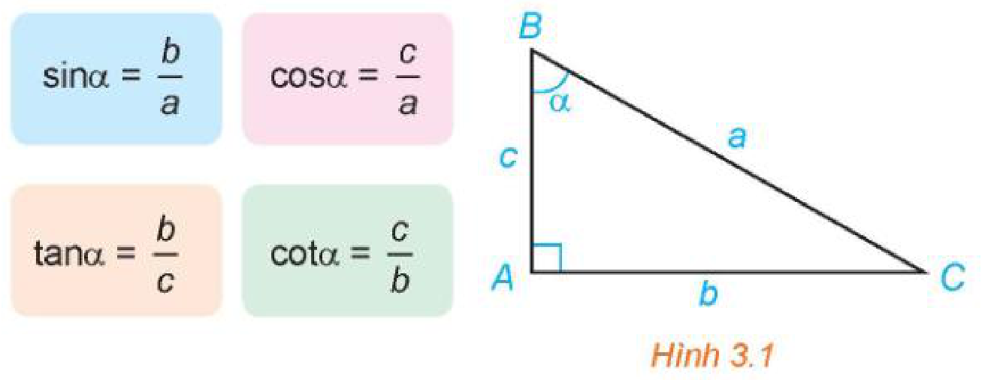
GV bấm máy tính cầm tay trước lớp (chiếu màn hình máy): $sin{120}^{∘}≈0,866$; $cos{120}^{∘}=−0,5$. Câu hỏi gợi mở:
- Trong tam giác vuông, $sinα=\frac{b}{a}$, $cosα=\frac{c}{a}$ luôn dương. Vì sao máy tính lại cho $cos{120}^{∘}$ âm?
- Góc ${120}^{∘}$ có là góc của tam giác vuông nào không? Vậy $sin{120}^{∘}$ được hiểu theo nghĩa nào?
c) Sản phẩm: Dự đoán ban đầu của HS (có thể đúng hoặc chưa đúng), ví dụ: "máy tính sai", "góc tù không có sin", "cần định nghĩa mới", "$sin{120}^{∘}=sin{60}^{∘}$"…; HS nhận ra cần mở rộng định nghĩa cho góc từ $0^{∘}$ đến ${180}^{∘}$.
d) Tổ chức thực hiện:
- Giao nhiệm vụ: GV chiếu Hình 3.1, gọi 1 HS nhắc lại bốn tỉ số lượng giác của góc nhọn; GV bấm máy tính $sin{120}^{∘}$, $cos{120}^{∘}$ và nêu câu hỏi.
- Thực hiện nhiệm vụ: HS suy nghĩ cá nhân 1 phút, trao đổi nhanh với bạn cùng bàn.
- Báo cáo, thảo luận: GV mời 2–3 HS nêu ý kiến; ghi các ý kiến lên góc bảng.
- Kết luận, nhận định: GV chưa kết luận; nêu vấn đề: cần định nghĩa giá trị lượng giác cho mọi góc từ $0^{∘}$ đến ${180}^{∘}$ → mục 1.
2. Hoạt động 2: Hình thành kiến thức mới (55 phút)
2.1. Giá trị lượng giác của một góc (25 phút)
a) Mục tiêu: HS nhận biết nửa đường tròn đơn vị; phát hiện được sin, côsin của góc nhọn chính là tung độ, hoành độ của điểm $M$ (HĐ1 SGK); phát biểu được định nghĩa giá trị lượng giác của góc từ $0^{∘}$ đến ${180}^{∘}$; xác định được dấu; nhớ bảng giá trị lượng giác các góc đặc biệt; tính được giá trị lượng giác của góc ${135}^{∘}$, ${120}^{∘}$ (Ví dụ 1, Luyện tập 1); kiểm chứng trên GeoGebra (3.1.NC1a).
b) Nội dung:
Phiếu học tập số 1 (Phụ lục):
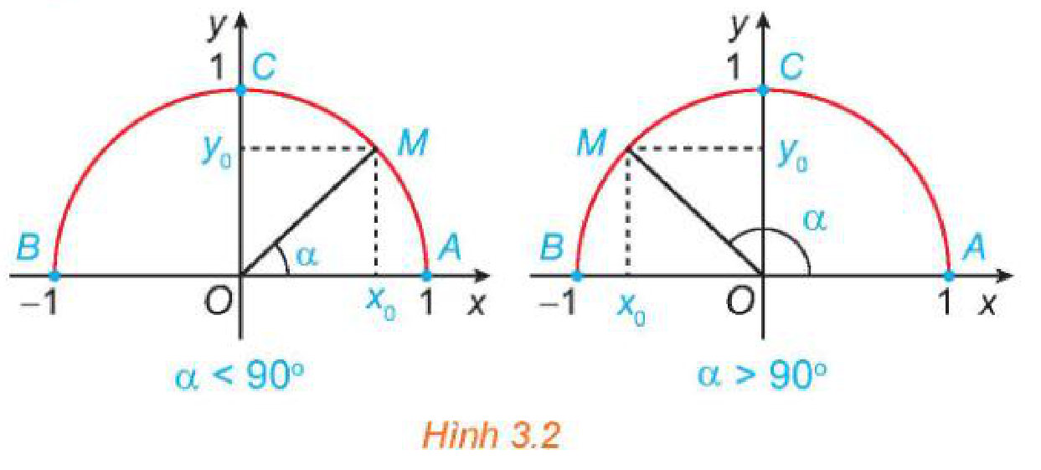
HĐ1 (SGK tr.34). a) Nêu nhận xét về vị trí của điểm $M$ trên nửa đường tròn đơn vị trong mỗi trường hợp sau: $α={90}^{∘}$; $α<{90}^{∘}$; $α>{90}^{∘}$. b) Khi $0^{∘}<α<{90}^{∘}$, nêu mối quan hệ giữa $cosα$, $sinα$ với hoành độ và tung độ của điểm $M$.
Yêu cầu bổ sung của GV: Trên applet GeoGebra, kéo điểm $M$ trên nửa đường tròn đơn vị để $α$ lần lượt bằng ${60}^{∘}$, ${90}^{∘}$, ${120}^{∘}$, ${150}^{∘}$, ${180}^{∘}$; ghi tọa độ $\left(x_{0};y_{0}\right)$ của $M$ và nhận xét dấu của $x_{0}$, $y_{0}$.
Ví dụ 1 (SGK tr.35). Tìm các giá trị lượng giác của góc ${135}^{∘}$.
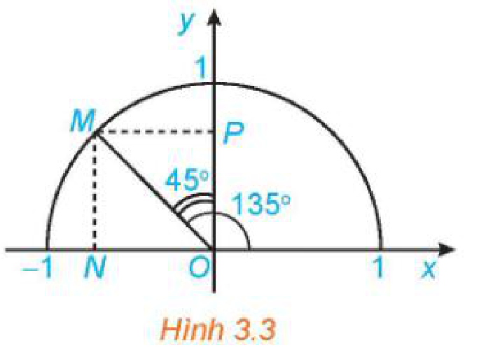
Luyện tập 1 (SGK tr.35). Tìm các giá trị lượng giác của góc ${120}^{∘}$ (H.3.4).
c) Sản phẩm:
HĐ1: a) $α={90}^{∘}$: $M$ trùng $C(0;1)$, nằm trên trục tung; $α<{90}^{∘}$: $M$ thuộc cung $AC$, bên phải trục tung; $α>{90}^{∘}$: $M$ thuộc cung $CB$, bên trái trục tung. b) Tam giác vuông có cạnh huyền $OM=1$ nên $cosα=x_{0}$, $sinα=y_{0}$.
Yêu cầu bổ sung: ${60}^{∘}$: $\left(0,5;0,87\right)$; ${90}^{∘}$: $\left(0;1\right)$; ${120}^{∘}$: $\left( − 0,5;0,87\right)$; ${150}^{∘}$: $\left( − 0,87;0,5\right)$; ${180}^{∘}$: $\left( − 1;0\right)$. Khi $α>{90}^{∘}$ thì $x_{0}<0$, $y_{0}>0$.
Với mỗi góc α (0° ≤ α ≤ 180°), gọi M(x₀; y₀) là điểm trên nửa đường tròn đơn vị sao cho $\overset{^}{xOM}=α$. Khi đó:
sin α = y₀ (tung độ của M); cos α = x₀ (hoành độ của M);
$tanα=\frac{y_{0}}{x_{0}}$ (α ≠ 90°); $cotα=\frac{x_{0}}{y_{0}}$ (α ≠ 0° và α ≠ 180°).
Từ định nghĩa: $tanα=\frac{sinα}{cosα}$; $cotα=\frac{cosα}{sinα}$; $tanα=\frac{1}{cotα}$ (α ∉ {0°; 90°; 180°}).
Dấu của giá trị lượng giác: $0^{∘}<α<{90}^{∘}$: cả bốn giá trị lượng giác đều dương; ${90}^{∘}<α<{180}^{∘}$: $sinα>0$, còn $cosα$, $tanα$, $cotα$ đều âm.
Bảng 3.1 – Giá trị lượng giác của các góc đặc biệt (kí hiệu || chỉ giá trị không xác định):
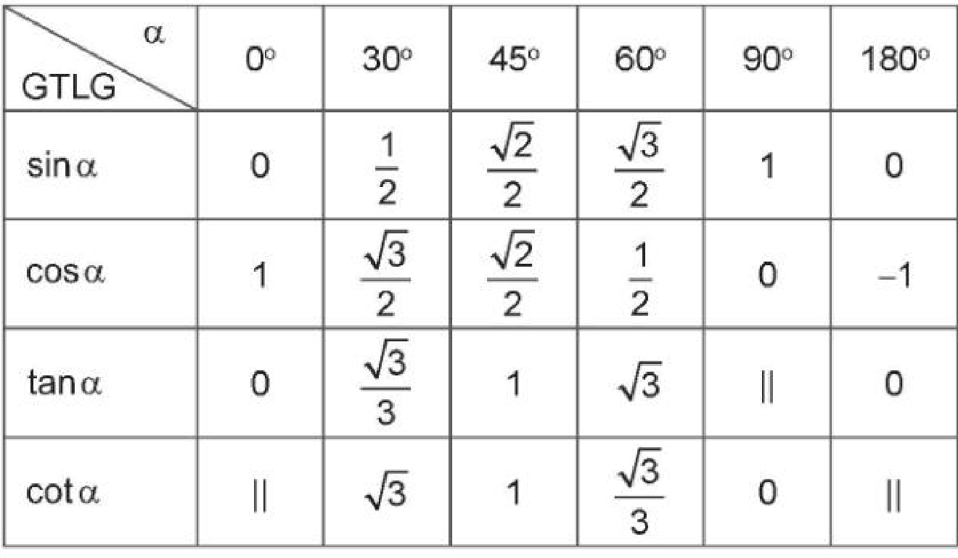
Lời giải Ví dụ 1 (SGK): Gọi $M$ trên nửa đường tròn đơn vị với $\overset{^}{xOM}={135}^{∘}$; $N$, $P$ là hình chiếu của $M$ lên $Ox$, $Oy$. Ta có $\overset{^}{MON}=\overset{^}{MOP}={45}^{∘}$ nên các tam giác $MON$, $MOP$ vuông cân với cạnh huyền $OM=1$, suy ra $ON=OP=\frac{\sqrt{2}}{2}$; $M$ bên trái trục tung nên $M\left( − \frac{\sqrt{2}}{2};\frac{\sqrt{2}}{2}\right)$. Vậy $sin{135}^{∘}=\frac{\sqrt{2}}{2}$; $cos{135}^{∘}=−\frac{\sqrt{2}}{2}$; $tan{135}^{∘}=−1$; $cot{135}^{∘}=−1$.
Luyện tập 1: $\overset{^}{MON}={60}^{∘}$ nên $ON=cos{60}^{∘}=\frac{1}{2}$, $OP=sin{60}^{∘}=\frac{\sqrt{3}}{2}$; $M\left( − \frac{1}{2};\frac{\sqrt{3}}{2}\right)$. Vậy $sin{120}^{∘}=\frac{\sqrt{3}}{2}$; $cos{120}^{∘}=−\frac{1}{2}$; $tan{120}^{∘}=−\sqrt{3}$; $cot{120}^{∘}=−\frac{\sqrt{3}}{3}$.
d) Tổ chức thực hiện:
- Giao nhiệm vụ: GV phát Phiếu học tập số 1, chiếu Hình 3.2; HS làm HĐ1 theo cặp (4 phút).
- Thực hiện nhiệm vụ: HS quan sát hình, trả lời vào phiếu. GV mở applet GeoGebra, kéo $M$ đến các góc ở yêu cầu bổ sung; HS ghi tọa độ, nhận xét dấu.
- Báo cáo, thảo luận: 2 HS trả lời HĐ1a, HĐ1b; 1 HS nêu nhận xét dấu của $x_{0}$, $y_{0}$ khi $α>{90}^{∘}$.
- Kết luận, nhận định: GV chốt định nghĩa (khung kiến thức), dấu của các giá trị lượng giác; trả lời tình huống mở đầu: máy tính không sai, theo định nghĩa mới $cos{120}^{∘}=−\frac{1}{2}$. GV giới thiệu Bảng 3.1 và quy luật ghi nhớ: $sin0^{∘}$, $sin{30}^{∘}$, …, $sin{90}^{∘}$ lần lượt là $\frac{\sqrt{0}}{2}$, $\frac{\sqrt{1}}{2}$, $\frac{\sqrt{2}}{2}$, $\frac{\sqrt{3}}{2}$, $\frac{\sqrt{4}}{2}$; côsin theo thứ tự ngược lại.
- Áp dụng: GV hướng dẫn Ví dụ 1 trên Hình 3.3; HS làm Luyện tập 1 cá nhân (4 phút), 1 HS lên bảng; GV nhận xét.
2.2. Tính giá trị lượng giác bằng máy tính cầm tay (15 phút)
a) Mục tiêu: HS sử dụng được máy tính cầm tay để tính giá trị lượng giác của một góc và tìm góc khi biết giá trị lượng giác; nhận ra khi tìm $x$ từ $sinx$ máy tính chỉ cho $x≤{90}^{∘}$, còn góc bù ${180}^{∘}−x$ cũng thỏa mãn (1.2.NC1a).
b) Nội dung:
Hướng dẫn SGK tr.35: sau khi mở máy, bấm SHIFT MODE (SETUP) rồi bấm 3 để chọn đơn vị đo góc là "độ".
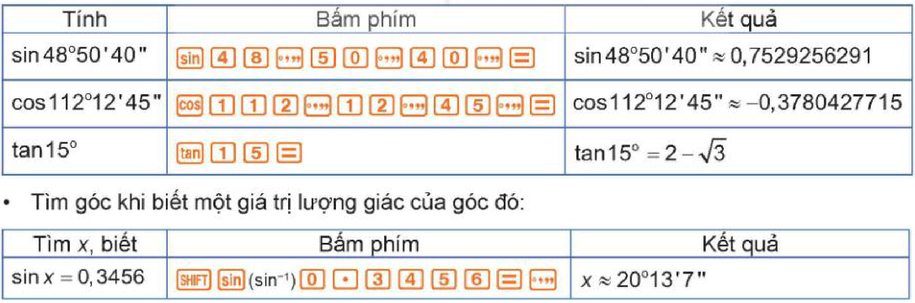
Luyện tập thêm (GV): a) Tính $sin{150}^{∘}$, $cos{150}^{∘}$, $tan{150}^{∘}$ bằng máy tính và so sánh với $sin{30}^{∘}$, $cos{30}^{∘}$, $tan{30}^{∘}$. b) Tìm $x$ ($0^{∘}≤x≤{180}^{∘}$) biết: $cosx=−0,5$; $sinx=0,5$.
c) Sản phẩm:
$sin{48}^{∘}{50}^{′}{40}^{″}≈0,7529$; $cos{112}^{∘}{12}^{′}{45}^{″}≈−0,3780$; $tan{15}^{∘}=2−\sqrt{3}$; $sinx=0,3456⇒x≈{20}^{∘}{13}^{′}7^{″}$ (góc ${180}^{∘}−{20}^{∘}{13}^{′}7^{″}={159}^{∘}{46}^{′}{53}^{″}$ cũng có sin bằng 0,3456).
Luyện tập thêm: a) $sin{150}^{∘}=0,5=sin{30}^{∘}$; $cos{150}^{∘}≈−0,866=−cos{30}^{∘}$; $tan{150}^{∘}≈−0,577=−tan{30}^{∘}$ (dẫn dắt tới mục 2). b) $cosx=−0,5⇒x={120}^{∘}$; $sinx=0,5⇒x={30}^{∘}$ hoặc $x={150}^{∘}$ (máy chỉ hiện ${30}^{∘}$).
Chú ý (SGK tr.35): Khi tìm x biết sin x, máy tính chỉ đưa ra giá trị x ≤ 90° (góc 180° − x cũng có cùng sin). Muốn tìm x khi biết cos x, tan x, ta làm tương tự, chỉ thay phím sin bởi phím cos, tan.
d) Tổ chức thực hiện:
- Giao nhiệm vụ: GV chiếu bảng hướng dẫn bấm phím; HS thực hành theo cặp (1 bạn bấm, 1 bạn ghi) trong 6 phút.
- Thực hiện nhiệm vụ: HS bấm máy; GV hỗ trợ cặp có máy đang ở chế độ rađian (kết quả sai).
- Báo cáo, thảo luận: 2 cặp báo cáo kết quả; cả lớp so sánh $sin{150}^{∘}$ với $sin{30}^{∘}$.
- Kết luận, nhận định: GV chốt thao tác, Chú ý về góc tù; đặt vấn đề cho tiết sau: vì sao $sin{150}^{∘}=sin{30}^{∘}$? Giao HS đọc trước mục 2 (SGK tr.36).
TIẾT 2 (T17)
2.3. Quan hệ giữa giá trị lượng giác của hai góc bù nhau (15 phút)
a) Mục tiêu: HS phát hiện mối quan hệ giữa giá trị lượng giác của hai góc bù nhau từ tính đối xứng của $M$, $M^{′}$ qua trục $Oy$ (HĐ2 SGK); vận dụng tính giá trị lượng giác của các góc ${120}^{∘}$, ${135}^{∘}$, ${150}^{∘}$ (Ví dụ 2); chứng minh được quan hệ của hai góc phụ nhau (Luyện tập 2).
b) Nội dung:
Phiếu học tập số 2 (Phụ lục):
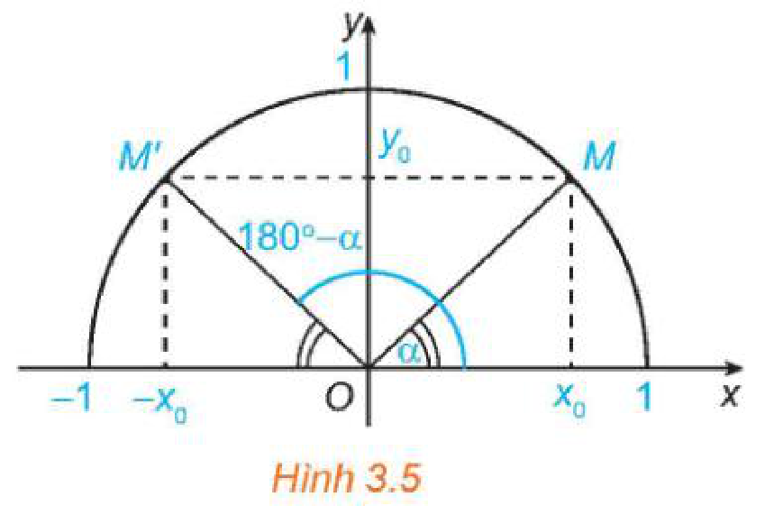
HĐ2 (SGK tr.36). Nêu nhận xét về vị trí của hai điểm $M$, $M^{′}$ đối với trục $Oy$. Từ đó, nêu các mối quan hệ giữa $sinα$ và $sin({180}^{∘}−α)$, giữa $cosα$ và $cos({180}^{∘}−α)$.
Ví dụ 2 (SGK tr.36). Tính các giá trị lượng giác của các góc ${120}^{∘}$, ${135}^{∘}$, ${150}^{∘}$.
Luyện tập 2 (SGK tr.36). Trong Hình 3.6, hai điểm $M$, $N$ ứng với hai góc phụ nhau $α$ và ${90}^{∘}−α$ ($\overset{^}{xOM}=α$, $\overset{^}{xON}={90}^{∘}−α$). Chứng minh rằng $ΔMOP=ΔNOQ$. Từ đó nêu mối quan hệ giữa $cosα$ và $sin({90}^{∘}−α)$.
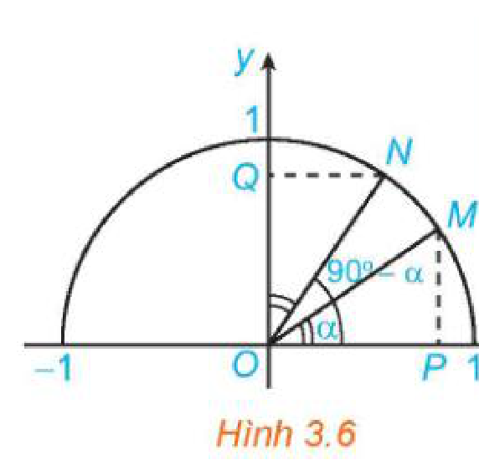
c) Sản phẩm:
HĐ2: $M$, $M^{′}$ đối xứng nhau qua trục $Oy$ nên nếu $M(x_{0};y_{0})$ thì $M^{′}(−x_{0};y_{0})$. Suy ra $sin({180}^{∘}−α)=sinα$; $cos({180}^{∘}−α)=−cosα$.
Đối với hai góc bù nhau, α và 180° − α, ta có:
sin(180° − α) = sin α; cos(180° − α) = −cos α;
tan(180° − α) = −tan α (α ≠ 90°); cot(180° − α) = −cot α (0° < α < 180°).
Ví dụ 2 (Bảng 3.2):
α | 120° | 135° | 150°
sin α | $\frac{\sqrt{3}}{2}$ | $\frac{\sqrt{2}}{2}$ | $\frac{1}{2}$
cos α | $−\frac{1}{2}$ | $−\frac{\sqrt{2}}{2}$ | $−\frac{\sqrt{3}}{2}$
tan α | $−\sqrt{3}$ | −1 | $−\frac{\sqrt{3}}{3}$
cot α | $−\frac{\sqrt{3}}{3}$ | −1 | $−\sqrt{3}$
Luyện tập 2: Hai tam giác $MOP$, $NOQ$ vuông tại $P$, $Q$ có $OM=ON=1$ và $\overset{^}{MOP}=\overset{^}{NOQ}=α$ (vì $\overset{^}{NOQ}={90}^{∘}−\overset{^}{xON}=α$) nên $ΔMOP=ΔNOQ$ (cạnh huyền – góc nhọn). Suy ra $OP=OQ$, tức là $cosα=sin({90}^{∘}−α)$. Tương tự $sinα=cos({90}^{∘}−α)$, $tanα=cot({90}^{∘}−α)$.
d) Tổ chức thực hiện:
- Giao nhiệm vụ: GV chiếu Hình 3.5 và applet ($M^{′}$ đối xứng với $M$ qua $Oy$); HS làm HĐ2 theo cặp (3 phút).
- Thực hiện nhiệm vụ: HS nhận xét vị trí $M$, $M^{′}$, viết các quan hệ vào Phiếu số 2.
- Báo cáo, thảo luận: 1 cặp trình bày; lớp bổ sung quan hệ của tang, côtang.
- Kết luận, nhận định: GV chốt khung kiến thức và mẹo nhớ: "bù nhau: sin bằng nhau; côsin, tang, côtang đối nhau"; trả lời câu hỏi cuối tiết 1 ($sin{150}^{∘}=sin{30}^{∘}$).
- Áp dụng: HS điền bảng Ví dụ 2 vào Phiếu số 2 (cá nhân, 3 phút); làm Luyện tập 2 theo cặp; GV nhận xét, chốt "phụ nhau: sin góc này bằng côsin góc kia; tang góc này bằng côtang góc kia".
3. Hoạt động 3: Luyện tập (15 phút)
a) Mục tiêu: HS vận dụng định nghĩa, Bảng 3.1, quan hệ của góc bù, góc phụ để tính giá trị biểu thức, đơn giản biểu thức, chứng minh hệ thức (Bài tập 3.1 – 3.4); phát hiện, sửa lỗi trong lời giải do AI tạo ra (NLa, NLc); dùng AI có trách nhiệm (NLb).
b) Nội dung:
Nhiệm vụ 1 (10 phút): Phiếu học tập số 3 – bài tập phân hóa 3 mức gồm các Bài tập 3.1 – 3.4 (SGK tr.37) và một bài bổ sung (Phụ lục).
Nhiệm vụ 2 (5 phút): Phiếu học tập số 4 – "Trạm kiểm chứng AI": mỗi nhóm nhận một lời giải do chatbot AI tạo ra có chứa lỗi, tìm lỗi, giải thích và sửa lại (Phụ lục).
Bài tập về nhà: hoàn thiện Phiếu số 3; hỏi chatbot AI theo câu lệnh mẫu ở Phiếu số 4 và ghi Nhật ký sử dụng AI.
c) Sản phẩm: Lời giải Phiếu số 3 (đáp án ở Phụ lục); bảng phân tích lỗi của nhóm (Phiếu số 4); Nhật ký sử dụng AI.
d) Tổ chức thực hiện:
Nhiệm vụ 1:
- Giao nhiệm vụ: GV phát Phiếu số 3; mọi HS hoàn thành Mức 1, Mức 2; HS khá, giỏi làm tiếp Mức 3.
- Thực hiện nhiệm vụ: HS làm cá nhân; GV hỗ trợ HS còn chậm (tra Bảng 3.1, đưa góc tù về góc nhọn bằng góc bù).
- Báo cáo, thảo luận: 2 HS trình bày Bài 3.1b, 3.2a; GV chiếu đáp án để HS tự đối chiếu, chấm chéo.
- Kết luận, nhận định: GV chốt lỗi thường gặp: sai dấu côsin, tang của góc tù; viết $\sin^{2}α$ thành $sinα^{2}$.
Nhiệm vụ 2 – Trạm kiểm chứng AI:
- Giao nhiệm vụ: GV chia 8 nhóm; nhóm lẻ nhận Lời giải AI số 1, nhóm chẵn nhận Lời giải AI số 2 (Phiếu số 4); yêu cầu: (1) tự giải bài toán; (2) chỉ ra chỗ sai, giải thích; (3) viết lời giải đúng; (4) ở nhà hỏi chatbot AI theo câu lệnh mẫu, ghi Nhật ký sử dụng AI.
- Thực hiện nhiệm vụ: HS thảo luận nhóm 4 phút, kiểm chứng bằng nửa đường tròn đơn vị hoặc máy tính cầm tay.
- Báo cáo, thảo luận: 1 nhóm lẻ và 1 nhóm chẵn trình bày lỗi phát hiện được (1 phút).
- Kết luận, nhận định: GV chốt: lời giải của AI có thể sai dấu hoặc bỏ sót góc tù; HS phải kiểm chứng bằng định nghĩa, hình vẽ, máy tính trước khi sử dụng.
4. Hoạt động 4: Vận dụng (5 phút giao nhiệm vụ trên lớp; thực hiện ngoài giờ trong 1 tuần)
a) Mục tiêu: HS vận dụng giá trị lượng giác của góc từ $0^{∘}$ đến ${180}^{∘}$ để giải bài toán thực tiễn; phát triển năng lực mô hình hóa, giải quyết vấn đề; tạo và chia sẻ sản phẩm số (3.1.NC1b, 2.5.NC1a); sử dụng AI có trách nhiệm (NLb).
b) Nội dung:
Vận dụng (SGK tr.37). Một chiếc đu quay có bán kính 75 m, tâm của vòng quay ở độ cao 90 m (H.3.7), thời gian thực hiện mỗi vòng quay của đu quay là 30 phút. Nếu một người vào cabin tại vị trí thấp nhất của vòng quay, thì sau 20 phút quay, người đó ở độ cao bao nhiêu mét?
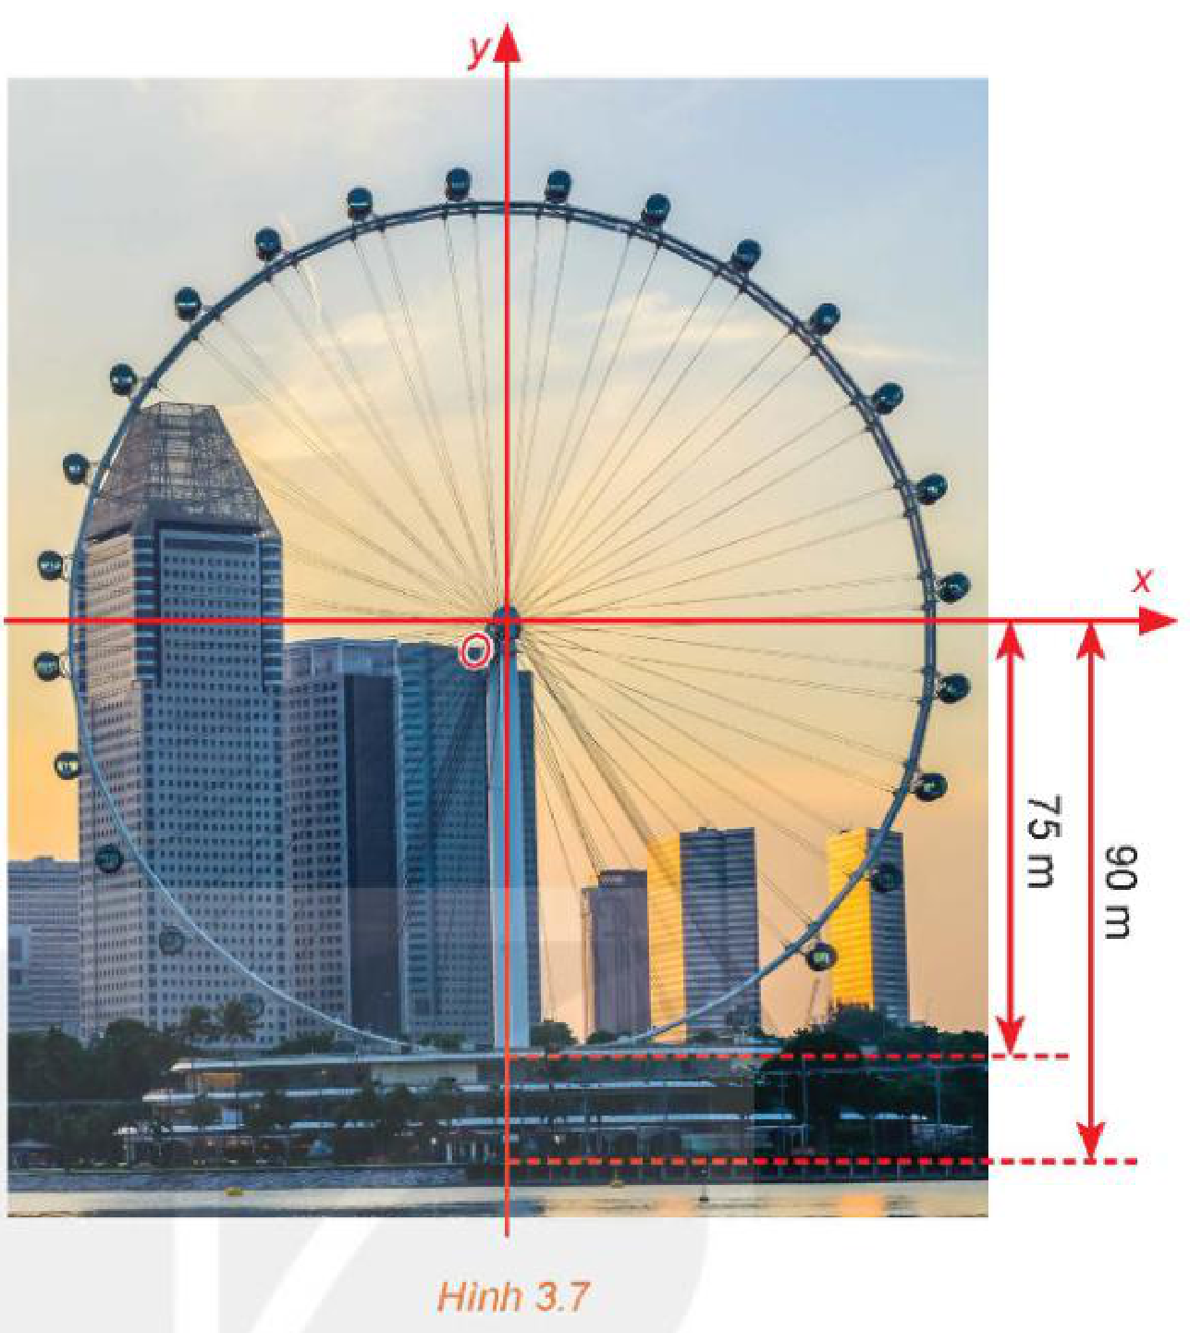
Nhiệm vụ nhóm "Vật quay quanh trục" (4–5 HS): Chọn một vật có thanh quay quanh một trục ở trường hoặc địa phương (thanh chắn barie cổng trường, cần kéo nước, cánh cửa sổ lật…). Đo chiều dài thanh $L$ và độ cao trục $h_{0}$; mở thanh ở ít nhất 4 góc $α$ (2 góc nhọn và 2 góc tù bù với chúng), đo độ cao đầu thanh và so sánh với công thức $h=h_{0}+Lsinα$; giải thích vì sao hai góc bù nhau cho cùng độ cao; mô phỏng trên GeoGebra; trình bày 3–5 slide kèm Nhật ký sử dụng AI. Chỉ đo khi được phép và có người lớn giám sát.
c) Sản phẩm:
Vận dụng: Sau 20 phút, cabin quay được $\frac{20}{30}$ vòng, tức ${240}^{∘}$. Chọn hệ trục có gốc tại tâm $O$ (H.3.7); vị trí thấp nhất ứng với góc $−{90}^{∘}$ so với tia $Ox$; sau khi quay ${240}^{∘}$ (ngược chiều kim đồng hồ), cabin ở vị trí ứng với góc ${150}^{∘}$, có tung độ $75sin{150}^{∘}=37,5$ (m). Độ cao của người đó là $90+37,5=127,5$ (m). (Nếu quay theo chiều kim đồng hồ, cabin ứng với góc ${30}^{∘}$, tung độ vẫn là $75sin{30}^{∘}=37,5$ m.)
Sản phẩm nhóm: bảng số liệu đo – tính, hình GeoGebra, nhận xét sai số, Nhật ký sử dụng AI; nộp trên Google Classroom/Padlet của lớp.
d) Tổ chức thực hiện:
- Giao nhiệm vụ: GV chiếu Hình 3.7, gợi ý: sau 20 phút cabin quay góc bao nhiêu độ? Vị trí ban đầu ứng với góc nào? HS hoàn thành cá nhân ở nhà; GV giao nhiệm vụ nhóm, tiêu chí đánh giá (mục IV), hạn nộp 1 tuần.
- Thực hiện nhiệm vụ (ngoài giờ): HS giải bài đu quay; nhóm đo đạc, tính toán, mô phỏng. GV phản hồi kế hoạch đo của nhóm qua lớp học trực tuyến trước ngày thứ 3.
- Báo cáo, thảo luận: Các nhóm đăng sản phẩm lên Padlet, mỗi nhóm nhận xét ít nhất 1 sản phẩm khác; 2 sản phẩm tiêu biểu trình bày 5 phút đầu tiết học sau.
- Kết luận, nhận định: GV nhận xét, đánh giá theo tiêu chí; ghi nhận nhóm có số liệu trung thực, dùng AI có kiểm chứng.
5. Củng cố bài học (10 phút, cuối tiết 2)
a) Mục tiêu: HS hệ thống lại kiến thức của bài bằng sơ đồ tư duy; tự đánh giá mức độ đạt yêu cầu cần đạt qua câu hỏi trắc nghiệm; biết bài học của tiết sau. Sử dụng hệ thống luyện tập trực tuyến do giáo viên/tổ chuyên môn tổ chức để củng cố nội dung bài học, nhận phản hồi và tự đánh giá kết quả; thực hiện đúng quy tắc an toàn, bảo mật và trung thực trong môi trường số (5.2.NC1b; 2.5.NC1a).
b) Nội dung: (1) Sơ đồ tư duy của bài học; (2) 6 câu trắc nghiệm nhiều phương án lựa chọn và 1 câu trắc nghiệm đúng sai; (3) Chuẩn bị cho tiết học sau (dưới đây).
c) Sản phẩm: Nội dung các nhánh sơ đồ tư duy do HS nêu; câu trả lời trắc nghiệm của HS (đáp án và lời giải chi tiết ở dưới); HS ghi tên bài học tiết sau vào vở.
d) Tổ chức thực hiện:
- Sơ đồ tư duy (2 phút): GV chiếu sơ đồ tư duy chỉ có tên 4 nhánh, yêu cầu HS nêu nội dung từng nhánh; GV lần lượt hiện nội dung đầy đủ để HS đối chiếu, chụp hoặc chép vào vở.
- Giao nhiệm vụ trắc nghiệm (7 phút): GV chiếu mã QR; HS quét mã, nhập họ tên, lớp và làm 7 câu trong 7 phút rồi nộp bài (HS không có điện thoại: GV chiếu từng câu, HS giơ thẻ A, B, C, D và Đúng/Sai). Thứ tự câu và phương án được đảo ngẫu nhiên cho từng HS nên khi chữa bài, GV và HS gọi theo nội dung, không gọi theo chữ cái.
- Thực hiện, báo cáo: HS làm bài độc lập. GV xem nhanh bảng xếp hạng; với câu có tỉ lệ sai cao, mời 1 HS chọn đúng giải thích cách làm.
- Kết luận, nhận định: GV nhận xét kết quả; HS chưa đạt làm lại các câu sai ở nhà theo lời giải chi tiết.
- Chuẩn bị bài sau (1 phút): GV thông báo tên bài học tiết sau; HS ghi vào vở.
(1) Sơ đồ tư duy bài học
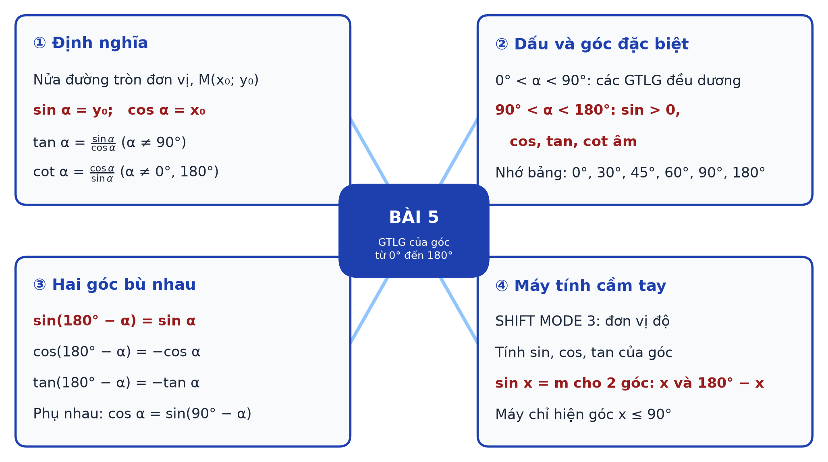
(2) Câu hỏi trắc nghiệm
 | BÀI TRẮC NGHIỆM CỦNG CỐ ONLINE – BÀI 5. GIÁ TRỊ LƯỢNG GIÁC CỦA MỘT GÓC TỪ 0° ĐẾN 180°  Đường link: https://trangtu66.github.io/Taode_thi_online/cc_bai5_t10.html  HS quét mã QR bằng điện thoại (camera hoặc Zalo) hoặc mở đường link, nhập họ tên, lớp rồi làm 7 câu dưới đây. Nộp bài xong, hệ thống chấm điểm theo thang 10 và hiện lời giải chi tiết từng câu.
Phần I. Câu trắc nghiệm nhiều phương án lựa chọn
Câu 1 (Nhận biết). Giá trị của $sin{150}^{∘}$ bằng
A. $−\frac{1}{2}$ | B. $\frac{1}{2}$
C. $\frac{\sqrt{3}}{2}$ | D. $−\frac{\sqrt{3}}{2}$
Câu 2 (Nhận biết). Cho góc $α$ với ${90}^{∘}<α<{180}^{∘}$. Khẳng định nào sau đây đúng?
A. $cotα>0$ | B. $sinα<0$ và $cosα>0$
C. $tanα>0$ | D. $sinα>0$ và $cosα<0$
Câu 3 (Thông hiểu). Giá trị của $cos{135}^{∘}$ bằng
A. $−\frac{1}{2}$ | B. $\frac{\sqrt{2}}{2}$
C. $−\frac{\sqrt{2}}{2}$ | D. $\frac{\sqrt{3}}{2}$
Câu 4 (Thông hiểu). Với $0^{∘}<α<{90}^{∘}$, khẳng định nào sau đây SAI?
A. $tan({180}^{∘}−α)=tanα$ | B. $cos({180}^{∘}−α)=−cosα$
C. $sin({180}^{∘}−α)=sinα$ | D. $cot({180}^{∘}−α)=−cotα$
Câu 5 (Thông hiểu). Giá trị của biểu thức $\sin^{2}{30}^{∘}+\cos^{2}{120}^{∘}+tan{45}^{∘}$ bằng
A. $1$ | B. $\frac{3}{2}$ | C. $\frac{5}{4}$ | D. $2$
Câu 6 (Vận dụng). Cho góc $α$ ($0^{∘}<α<{180}^{∘}$) thỏa mãn $tanα=2$. Giá trị của $P=\frac{sinα+cosα}{sinα−cosα}$ bằng
A. $−3$ | B. $\frac{1}{3}$ | C. $3$ | D. $2$
Phần II. Câu trắc nghiệm đúng sai
Câu 7 (Vận dụng – thực tiễn). Thanh chắn barie ở cổng Trường Trường THPT dài 4 m, quay quanh trục $O$ gắn ở một đầu thanh, trục cao 1 m so với mặt đường. Khi mở, thanh quay một góc $α$ ($0^{∘}≤α≤{180}^{∘}$) so với vị trí nằm ngang ban đầu. Khi đó đầu mút của thanh cách mặt đường $h=1+4sinα$ (m). Xét tính đúng, sai của các khẳng định sau:
a) Khi $α={30}^{∘}$ thì đầu mút của thanh cách mặt đường 3 m.
b) Khi $α={150}^{∘}$ thì đầu mút của thanh ở cao hơn khi $α={30}^{∘}$.
c) Khi $α={120}^{∘}$ thì đầu mút của thanh cách mặt đường $\left(1 + 2\sqrt{3}\right)$ m.
d) Chọn trục $Ox$ nằm ngang theo hướng ban đầu của thanh. Khi $α={120}^{∘}$, hoành độ của đầu mút bằng 2.
Đáp án và lời giải chi tiết
(Đáp án ghi theo thứ tự gốc trong KHBD; khi chữa bài online, gọi theo nội dung phương án vì thứ tự đã được xáo trộn.)
Câu | 1 | 2 | 3 | 4 | 5 | 6 | 7
Đáp án | B | D | C | A | B | C | a) Đ  b) S  c) Đ  d) S
Câu 1. $sin{150}^{∘}=sin({180}^{∘}−{30}^{∘})=sin{30}^{∘}=\frac{1}{2}$ (hai góc bù nhau có sin bằng nhau).
Câu 2. Điểm $M(x_{0};y_{0})$ nằm bên trái trục tung, phía trên trục hoành nên $y_{0}>0$, $x_{0}<0$: $sinα>0$, $cosα<0$; do đó $tanα<0$, $cotα<0$.
Câu 3. $cos{135}^{∘}=−cos{45}^{∘}=−\frac{\sqrt{2}}{2}$.
Câu 4. Hai góc bù nhau có tang đối nhau: $tan({180}^{∘}−α)=−tanα$.
Câu 5. $\frac{1}{4}+{\left( − \frac{1}{2}\right)}^{2}+1=\frac{1}{4}+\frac{1}{4}+1=\frac{3}{2}$.
Câu 6. Vì $tanα=2$ nên $cosα≠0$. Chia tử và mẫu cho $cosα$: $P=\frac{tanα+1}{tanα−1}=\frac{3}{1}=3$.
Câu 7.
a) Đúng. $h=1+4sin{30}^{∘}=1+2=3$ (m).
b) Sai. $sin{150}^{∘}=sin{30}^{∘}$ nên hai vị trí có cùng độ cao 3 m.
c) Đúng. $h=1+4sin{120}^{∘}=1+4·\frac{\sqrt{3}}{2}=1+2\sqrt{3}≈4,46$ (m).
d) Sai. Hoành độ đầu mút là $4cos{120}^{∘}=4·\left( − \frac{1}{2}\right)=−2$, tức đầu mút lệch 2 m về phía ngược hướng ban đầu.
(3) Chuẩn bị cho tiết học sau
Bài 6. Hệ thức lượng trong tam giác (PPCT: T18 – T21). HS ôn định lí Pythagore, hệ thức lượng trong tam giác vuông (lớp 9); đọc trước mục 1 – Định lí côsin (SGK tr.38).
IV. KIỂM TRA, ĐÁNH GIÁ
Hoạt động | Hình thức đánh giá | Công cụ | Tiêu chí (thông báo trước cho HS)
HĐ1 | Quan sát, hỏi – đáp | Câu hỏi tình huống mở đầu | Tham gia nêu ý kiến và lí do (không chấm đúng, sai)
HĐ2.1, 2.2 | Hỏi – đáp; nhận xét bài làm | Phiếu HT số 1; HĐ1 SGK; Ví dụ 1; Luyện tập 1; máy tính cầm tay | Xác định đúng vị trí, tọa độ của $M$ và dấu; tính đúng giá trị lượng giác của ${120}^{∘}$, ${135}^{∘}$; bấm máy đúng đơn vị độ
HĐ2.3 | Hỏi – đáp; chấm Phiếu số 2 | Phiếu HT số 2; HĐ2 SGK; Ví dụ 2; Luyện tập 2 | Viết đúng 4 hệ thức của hai góc bù nhau; điền đúng bảng; chứng minh được $ΔMOP=ΔNOQ$
HĐ3 | Chấm chéo; đánh giá phiếu nhóm | Phiếu HT số 3, 4; Nhật ký sử dụng AI | Mức Đạt: hoàn thành đúng Mức 1–2. Trạm AI: chỉ đúng chỗ sai, giải thích được nguyên nhân, sửa đúng
HĐ4 | Đánh giá sản phẩm (GV + nhóm đánh giá đồng đẳng) | Rubric sản phẩm vận dụng (thang 10) | Theo bảng tiêu chí dưới đây
Củng cố | Trắc nghiệm nhanh online (hoặc thẻ A, B, C, D) | 6 câu trắc nghiệm, 1 câu đúng sai | Mức Đạt: đúng từ 5/7 câu trở lên (câu đúng sai tính đúng khi đúng ít nhất 3/4 ý)
Tiêu chí đánh giá sản phẩm vận dụng "Vật quay quanh trục" (HĐ4)
Tiêu chí | Mức tốt | Mức đạt | Mức chưa đạt | Điểm
1. Số liệu đo | Đo đủ $L$, $h_{0}$, $α$, $h$; có ảnh minh chứng | Đủ số liệu, thiếu minh chứng | Thiếu số liệu | 2
2. Mô hình, tính toán | Viết đúng $h=h_{0}+Lsinα$; tính đúng với cả góc nhọn và góc tù | Công thức đúng, sai sót nhỏ khi tính | Công thức sai | 3
3. So sánh, giải thích | So sánh đo – tính, giải thích sai số; giải thích đúng vì sao hai góc bù cho cùng độ cao | Có so sánh, giải thích chưa đầy đủ | Không so sánh, không giải thích | 3
4. Trình bày, dùng AI có trách nhiệm | Slide rõ ràng, có mô phỏng GeoGebra; Nhật ký AI đầy đủ, có kiểm chứng | Slide đủ nội dung; Nhật ký AI sơ sài | Sao chép lời giải AI hoặc không có Nhật ký AI | 2
PHỤ LỤC: PHIẾU HỌC TẬP VÀ HỌC LIỆU
Phiếu học tập số 1 (HĐ2.1) – Giá trị lượng giác của một góc
1) HĐ1a. Vị trí của $M$ khi: $α={90}^{∘}$: ……………… ; $α<{90}^{∘}$: ……………… ; $α>{90}^{∘}$: ………………
2) HĐ1b. Với $0^{∘}<α<{90}^{∘}$: $cosα=$ ……… ; $sinα=$ ………
3) Kéo $M$ trên GeoGebra, ghi tọa độ và nhận xét dấu:
α | 60° | 90° | 120° | 150° | 180°
x₀
y₀
Nhận xét: khi $α>{90}^{∘}$ thì $x_{0}$ ……… 0, $y_{0}$ ……… 0.
4) Luyện tập 1: $sin{120}^{∘}=$ ……… ; $cos{120}^{∘}=$ ……… ; $tan{120}^{∘}=$ ……… ; $cot{120}^{∘}=$ ………
Phiếu học tập số 2 (HĐ2.3) – Hai góc bù nhau, hai góc phụ nhau
1) HĐ2. Vị trí của $M$, $M^{′}$ đối với trục $Oy$: ……………… ; $sin({180}^{∘}−α)=$ ……… ; $cos({180}^{∘}−α)=$ ………
2) Ví dụ 2. Hoàn thành bảng:
α | 120° | 135° | 150°
sin α
cos α
tan α
cot α
3) Luyện tập 2. $ΔMOP=ΔNOQ$ vì: ……………………………… ; suy ra $cosα=$ ………
Phiếu học tập số 3 (HĐ3) – Bài tập phân hóa (SGK tr.37)
Mức 1 – Nhận biết, thông hiểu
Bài 3.1. Không dùng máy tính cầm tay, tính giá trị của các biểu thức sau: a) $\left(2sin{30}^{∘}+cos{135}^{∘}−3tan{150}^{∘})·(cos{180}^{∘}−cot{60}^{∘}\right)$; b) $\sin^{2}{90}^{∘}+\cos^{2}{120}^{∘}+\cos^{2}0^{∘}−\tan^{2}{60}^{∘}+\cot^{2}{135}^{∘}$; c) $cos{60}^{∘}·sin{30}^{∘}+\cos^{2}{30}^{∘}$.
Mức 2 – Thông hiểu, vận dụng
Bài 3.2. Đơn giản các biểu thức sau: a) $sin{100}^{∘}+sin{80}^{∘}+cos{16}^{∘}+cos{164}^{∘}$; b) $2sin({180}^{∘}−α)·cotα−cos({180}^{∘}−α)·tanα·cot({180}^{∘}−α)$, với $0^{∘}<α<{90}^{∘}$.
Bài 3.4. Cho góc $α$ ($0^{∘}<α<{180}^{∘}$) thỏa mãn $tanα=3$. Tính giá trị của biểu thức $P=\frac{2sinα−3cosα}{3sinα+2cosα}$.
Mức 3 – Vận dụng
Bài 3.3. Chứng minh các hệ thức sau: a) $\sin^{2}α+\cos^{2}α=1$; b) $1+\tan^{2}α=\frac{1}{\cos^{2}α}$ ($α≠{90}^{∘}$); c) $1+\cot^{2}α=\frac{1}{\sin^{2}α}$ ($0^{∘}<α<{180}^{∘}$).
Bài bổ sung. Cho góc $α$ (${90}^{∘}<α<{180}^{∘}$) thỏa mãn $sinα=\frac{3}{5}$. Tính $cosα$, $tanα$, $cotα$.
Đáp án (dành cho GV):
3.1: a) $\left(1−\frac{\sqrt{2}}{2}+\sqrt{3}\right)\left( − 1 − \frac{\sqrt{3}}{3}\right)=−2−\frac{4\sqrt{3}}{3}+\frac{\sqrt{2}}{2}+\frac{\sqrt{6}}{6}≈−3,19$; b) $1+\frac{1}{4}+1−3+1=\frac{1}{4}$; c) $\frac{1}{4}+\frac{3}{4}=1$.
3.2: a) $sin{100}^{∘}=sin{80}^{∘}$, $cos{164}^{∘}=−cos{16}^{∘}$ nên biểu thức bằng $2sin{80}^{∘}$. b) $2sinαcotα−(−cosα)tanα(−cotα)=2cosα−cosα=cosα$.
3.4: $cosα≠0$; chia tử và mẫu cho $cosα$: $P=\frac{2tanα−3}{3tanα+2}=\frac{3}{11}$.
3.3: a) $M(x_{0};y_{0})$ thuộc nửa đường tròn đơn vị nên $x_{0}^{2}+y_{0}^{2}=OM^{2}=1$, tức $\sin^{2}α+\cos^{2}α=1$. b) $1+\tan^{2}α=1+\frac{\sin^{2}α}{\cos^{2}α}=\frac{\cos^{2}α+\sin^{2}α}{\cos^{2}α}=\frac{1}{\cos^{2}α}$. c) Tương tự.
Bài bổ sung: $\cos^{2}α=1−\frac{9}{25}=\frac{16}{25}$; góc tù nên $cosα=−\frac{4}{5}$; $tanα=−\frac{3}{4}$; $cotα=−\frac{4}{3}$.
Phiếu học tập số 4 (HĐ3) – Trạm kiểm chứng AI
Các lời giải dưới đây do một chatbot AI tạo ra. Nhóm hãy: (1) tự giải bài toán; (2) chỉ ra chỗ sai và giải thích; (3) viết lại cho đúng; (4) hỏi chatbot AI theo câu lệnh mẫu, kiểm chứng và ghi Nhật ký sử dụng AI.
Lời giải AI số 1 (nhóm lẻ). Đề: Tính $sin{120}^{∘}$ và $cos{120}^{∘}$.
"$sin{120}^{∘}=sin({180}^{∘}−{60}^{∘})=−sin{60}^{∘}=−\frac{\sqrt{3}}{2}$; $cos{120}^{∘}=cos({180}^{∘}−{60}^{∘})=cos{60}^{∘}=\frac{1}{2}$."
Lời giải AI số 2 (nhóm chẵn). Đề: Tìm góc $x$ ($0^{∘}≤x≤{180}^{∘}$) biết $sinx=\frac{1}{2}$.
"Bấm máy: SHIFT sin 0,5 = được 30°. Vậy x = 30°."
Câu lệnh mẫu cho ý (4): "Em đang học bài Giá trị lượng giác của một góc từ 0° đến 180° (Toán 10). Hãy gợi ý các bước tính các giá trị lượng giác của góc 150° bằng góc bù với nó, không đưa đáp số."
Đáp án (dành cho GV):
- Lời giải số 1: nhầm quy tắc – hai góc bù nhau có sin bằng nhau, côsin đối nhau. Đúng: $sin{120}^{∘}=\frac{\sqrt{3}}{2}$, $cos{120}^{∘}=−\frac{1}{2}$ (kiểm chứng: $M$ nằm bên trái trục tung, phía trên trục hoành).
- Lời giải số 2: bỏ sót nghiệm vì máy chỉ hiện góc $≤{90}^{∘}$; $sin{150}^{∘}=sin{30}^{∘}=\frac{1}{2}$ nên $x={30}^{∘}$ hoặc $x={150}^{∘}$.
- Ý (4): $sin{150}^{∘}=\frac{1}{2}$; $cos{150}^{∘}=−\frac{\sqrt{3}}{2}$; $tan{150}^{∘}=−\frac{\sqrt{3}}{3}$; $cot{150}^{∘}=−\sqrt{3}$.
Mẫu Nhật ký sử dụng AI (HĐ3, HĐ4)
Lần | Câu lệnh em/nhóm đã nhập | AI trả lời (tóm tắt) | Em/nhóm kiểm chứng thế nào? Đúng/sai? | Em/nhóm đã dùng gợi ý vào đâu
1
2

KIỂM TRA CỦA LÃNH ĐẠO
PHÓ HIỆU TRƯỞNG

...............

